Цель работы
Целью работы является изучение архитектуры микроконтроллеров популярного семейства 8051 Intel, а также интегрированной среды ProView фирмы Franklin Software Inc., предназначенной для разработки программного обеспечения для этого семейства.

Структурная схема микроконтроллера
На рисунке 1 приводится структура базового микроконтроллера i8051.
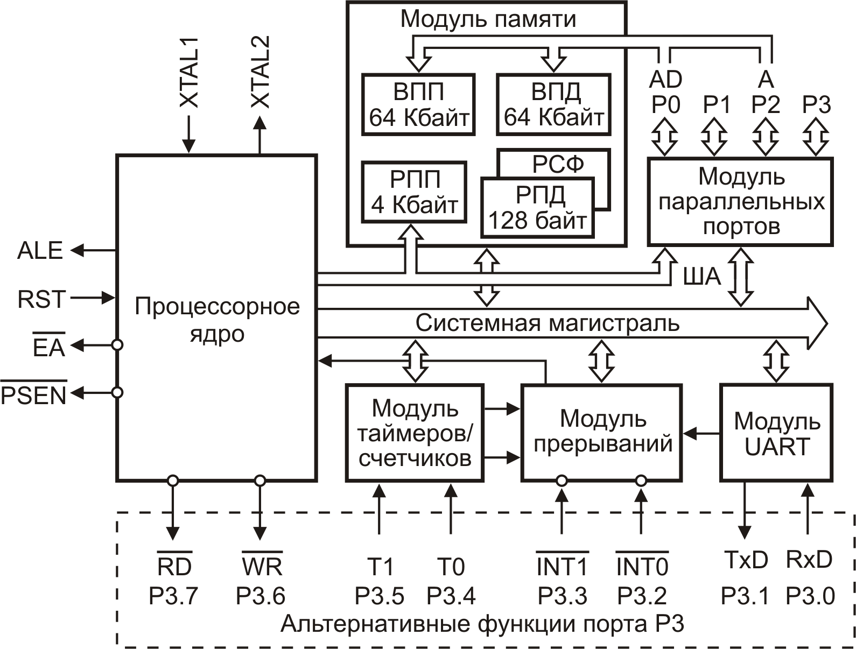
Рисунок 1 – Структурная схема МК i8051

Текст программы примера на языке С
/***************************/
/* YOUR FIRST 8051 PROGRAM */
/***************************/
#include <reg51.h> /* special function register declarations */
/* for the intended 8051 derivative */
#include <stdio.h> /* prototype declarations for I/O functions*/
/****************/
/* main program */
/****************/
void main (void) { /* execution starts here after stack init */
SCON = 0x50; /* SCON: mode 1, 8-bit UART, enable rcvr */
TMOD |= 0x20; /* TMOD: timer 1, mode 2, 8-bit reload */
TH1 = 0xf3; /* TH1: reload value for 2400 baud */
TR1 = 1; /* TR1: timer 1 run */
TI = 1; /* TI: set TI to send first char of UART*/
printf ("Hello World\n"); /* the 'printf' function call */
while (1) { /* An embedded program does not stop and */
; /* ... */ /* never returns. We've used an endless */
} /* loop. You may wish to put in your own */
} /* code were we've printed the dots (...) */

Текст программы примера на языке Ассемблер
MOV SCON, #050H ; установка режима 1 последов. порта
ORL TMOD, #020H ; выбор режима 2
MOV TMOD, TMOD ; для таймера T1
MOV TH1, #0F3H ; загрузка значения для скорости 2400 бит/с
; при тактовой частоте 11,059 МГц
SETB TR1 ; разрешение работы таймера T1
SETB TI ; установка TI в 1 – для передачи первого символа
MOV R3,#005H ; R3 = 5
MOV R2,#000H ; R2 = 0
MOV R1,#000H ; R1 = 0 – параметры функции printf
LCALL ?printf ; дальний вызов функции printf
?WHILE1:
SJMP ?WHILE1 ; бесконечный цикл

Результат выполнения программы
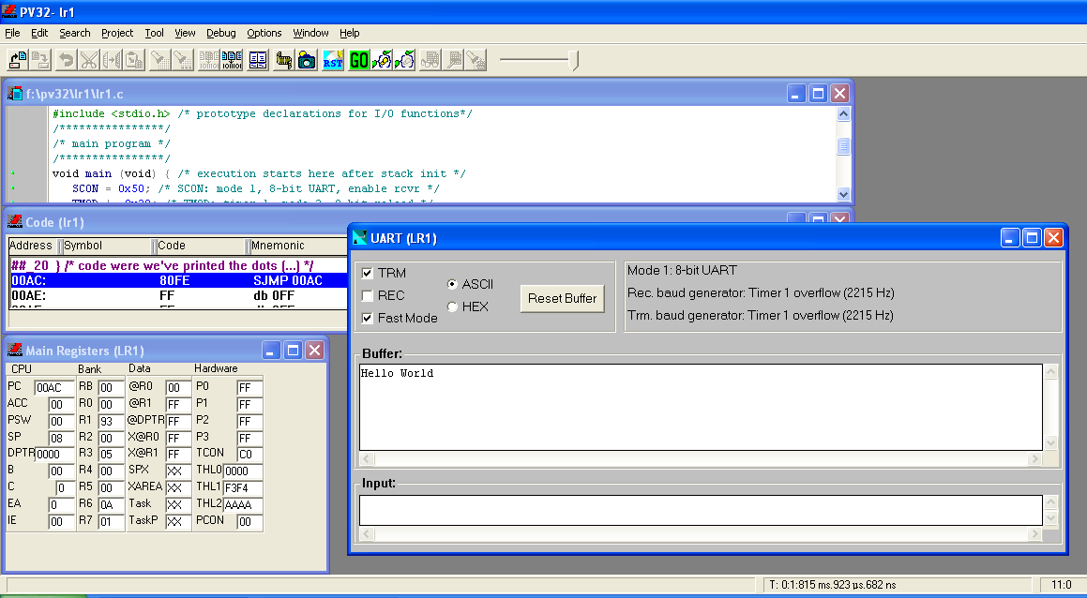

Выводы
В ходе лабораторной работы были достигнуты поставленные цели: изучение архитектуры МК семейства 8051 Intel, а также интегрированной среды ProView фирмы Franklin Software Inc.

